# Workshop med ungegruppen lørdag d. 17. september

Deltagere: Maja Sørensen, Joey owens, Nicca Bøgh, Emilie Dalsgaard, Tinke Rasmussen, Maria Kirk Jensen og Mikkel Køster Kongsbøg (Udviklingskonsulent, tovholder og referent) samt oplæg af Mireille Enggaard Kempf (Bestyrelsesformand)

1. **Velkomst og rammesætning**

Ungegruppens eksistens er på baggrund af bestyrelsens ønske om at inddrage de unge. Her står i den nuværende strategi at: det ønskes at skabe attraktive ungemiljøer i forbundet, i klubberne og måske på tværs af klubberne. I Strategiaftalen med DIF (Danmarks Idrætsforbund) har vi som forbund forpligtet os til at blive endnu bedre til at rumme vores unge mennesker.

Dataen som underbygger at det er essentielt at arbejde med ungeindsatser i forbundet, er at frafaldsprocenten er 55% fra barn (7-12 årige) til ung (13-18 årige). Sammenligninger vi den procent med håndbold, så er deres frafaldsprocent 26,5%. Derudover er frafaldsprocenten fra ung (13-18) til voksen (19-25) 65% - sammenligningsprocenten er 56%. Omformuleret til ord, så er der et stort potentiale for at fastholde flere af vores børn, unge og voksne i sporten. Her skal de unge være med til at identificere samt udvikle initiativer.

1. **Præsentationsrunde blandt de unge**

De unge præsenterede sig selv for hinanden og fortalte hvorfor de går til Taekwondo, Hvad skal der til for at de også går til Taekwondo om 10 år samt Hvad de godt kunne tænke sig at få ud af at deltage i en ungegruppe.

1. **Formand for DTaF tegner og fortæller**

Mireille fortalte om hvordan organisationen i forbundet er sammensat, hvilke udfordringer og muligheder Dansk Taekwondo Forbund står overfor de næste par år, hvor vigtigt det er at vi får inkluderet de unge i arbejdsgrupper og på sigt også i bestyrelsesarbejde.

1. **Workshop 1**

På baggrund af de unges præsentationer (punkt 2) blev der lavet post-its af de key-words som de unge kom omkring. Det gav følgende overskrifter; Hvorfor startede jeg?, Rekruttering og fastholdelse, ”Rode butikken”, på tværs af klubber samt personlig udvikling.

Ud af de fem overskrifter arbejdede én gruppe med emnet personlig udvikling og en anden gruppe med på tværs af klubber.

Personlig udvikling - ”*Nogle bliver skræmt væk”:*

* Svært at finde andet end ”perfekte” sortbælter på nettet
  + Løsning: Platform som viser taekwondo som helhed.
    - I form af billeder fra f.eks. fællestræning, stævner, osv. Af den almene udøver.
    - Undgå urealistiske forventer skabt af de sociale medier.
      * #Hashtag på Instagram
* Kamp er ubehageligt/farligt
  + Tidligere introduktion i pensum
  + Udfordring med bæltegrad og advanced/nybegynder
* Taekwondostævne – manglende interesse for modsatte gren
  + ”Poomsae er for nemt”
  + Begyndergrupper i både kamp og teknik
    - Kigger på bæltegrad, antal stævner, alder og køn

Brainstorm inden det videre arbejde: spørge efter træning, ser op til højere graduerede (forbillede), portrætter af trænere/elever 🡪 inspirerende at høre om bredden, aldrig før med udvikling, Instagram som netværk for unge, DTaF platform uden kommentarspor, for store forventninger til sig selv, nogle bliver skræmt væk, urealistiske sammenligninger samt svære/store krav.

På tværs af klubber – *Taekwondofestival:*

* Fra 14-25 år
* Varigheden er én weekend
* Træningen består af gæstetrænere: Attraktive trænere
* Socialt arrangement: musik, comedy, fest
* Lækker mad: Madlavning, ud at spise.
* Strategisk planlægning: Ikke sommerferie, studiestart og -slut eller DM
* Lav pris (max. 400 kr.), sponsor, DTaF-støtte og kommuner.
* Placering: Tilgængelig med tog og ikke for langt fra en togstation.
* Overnatning: I en stor sportshal.

Brainstorm inden det videre arbejde: Kamptræning elite, kamptræning begynder, graduering, søsterklub, weekend-fællestræning (Stor tur), venskabsstævne, Sparringsgrupper (f.eks. online), nye platforme f.eks. Tiktok, på tværs af hold samt fællestræning for nye aldersgrupper.

1. **Workshop 2**

Workshop 2 tog udgangspunkt i et forbunds- samt klubtiltag. Her brainstormede de to arbejdsgrupper sig frem til at arbejde med ’Det Gode Klubmiljø’ samt ’Kurser’.

*Det Gode Klubmiljø*

GOD STEMNING:

* Alle er galde, alle kan snakke sammen, der tales pænt – også på tværs af bælte, alder og køn.
* Der er plads til alle, plads til at lave fejl
* Man kan have det sjovt uden at væres useriøs
* Nem kommunikation udenfor klubben og træningen.
* Respektfuld – både over for elever og trænere
* Fortroglighed, tryghed, ærlighed blandt alle
* Ingen rygter og ingen bagtaleri
* Aktiviteter der IKKE er taekwondo
  + Fællesspisning, spil, sofaer
* God velkomst
  + Være gode forbilleder
  + Være imødekommende
  + Tale pænt til de nye, være forstående
* Ikke udelukke nogen til aktiviteter eller lign.
* Ikke være bedrevidende, når du retter på andre – tag åbent imod ”kritik” og spørgsmål.
  + Vi er der alle for at lære

Til ovenstående punkter udviklede de unge en burgermodel som tager udgangspunkt i at bøffen er træningen (den kender vi), men hvad med før (underbollen) og efter (overbollen)?

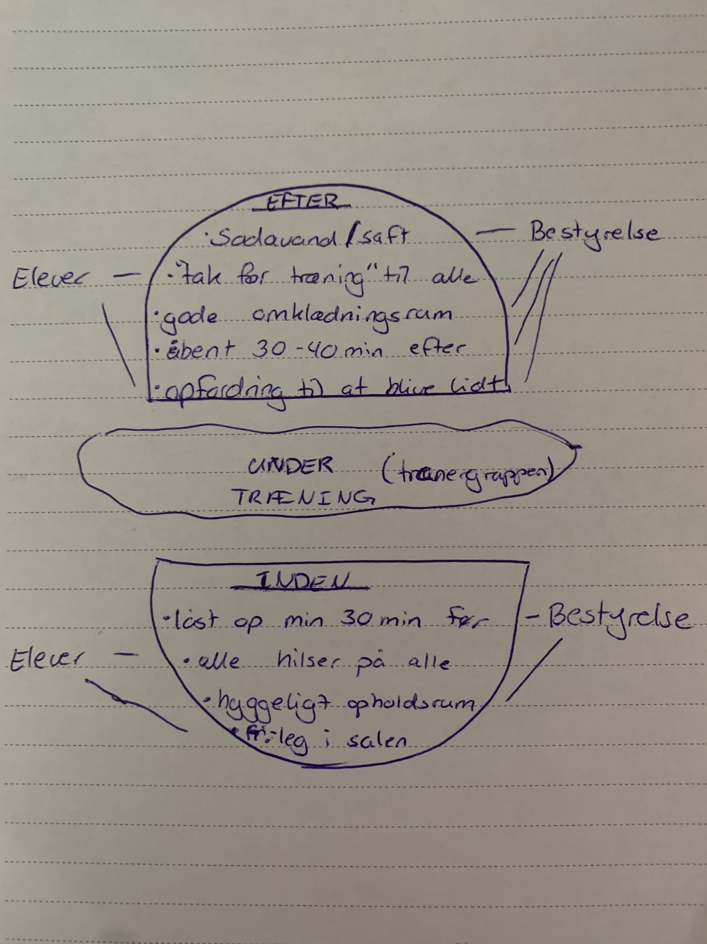

*Kurser*

Format: både praksis og teori

Deltagere: samling af mange klubber, men evt. delt op i region

Tid: 2 halve dage

Socialt: Fællesspisning (valgfrit)

Alder: +16 år

Pris: 150 kr. for kursus eksklusive mad

Emne: Taekwondo praksis og kropsteori + skader + kondi/styrke

Målgruppe: trænere

Træner/underviser: Idræt og taekwondo

1. **Hvad kan vi gøre i dag samt den videre proces!?**

Vi skal fremadrettet mødes ca. halvårligt.

Der er mulighed for at flere unge (13-25 år) kan deltage i gruppen.

Næste workshop tager udgangspunkt i noget konkret som forbundet arbejdet med i forvejen for at finpudse og få de unges mening om det planlagte og/eller drøfte en konkret udfordring forbundet står overfor.

Næste møde bliver et onlinemøde som omhandler en færdiggørelse af punktet om personlig udvikling, med emnet ”Nogle bliver skræmt væk”. Her bliver konkrete initiativer sat i værk.

Udviklingskonsulent, Mikkel, drøfter mulighederne for at afsætte midler til en unge taekwondo festival (se punkt 4).

1. **Den resterende dag**

Efter en, af de unge, arbejdsivrig formiddag og eftermiddag tog vi i teateret og så PLATT-FORM, som er politisk satire, i Glassallen i Tivoli.

Afslutningsvis var middag på Stick’nSushi.